1° Istituto Comprensivo “Alfieri”
Il giorno 06/11/2015 si è concluso il progetto della Scuola dell’Infanzia “ ACCOGLIENZA ”

La scuola dell’infanzia è il primo “luogo” che accoglie il bambino dopo la famiglia. Il momento dell’accoglienza, sia per i nuovi iscritti che per quelli che hanno già frequentato, è fondamentale per l’avvio di un proficuo percorso formativo dell’alunno.
Quest’anno le docenti di tutte le sezioni hanno stilato un progetto accoglienza diviso in step

- Festa di “ben-tornati” per i bimbi di quattro e cinque anni nel cavedio della scuola: nutella party, offerto dall’Arciconfraternita del SS. Sacramento di Torre Annunziata, baby dance, giochi e regalini da portare a casa.
- Festa di “ benvenuti” per i bimbi di tre anni: teatrino dei burattini, baby dance e palloncini.
- Festa dell’albero dell’accoglienza 2015 per i bimbi di tre, quattro e cinque anni
- Lapbook dell’accoglienza diversificato per i tre ordini di scuola, che raccoglie in maniera ordinata, divertente e piacevole il lavoro didattico svolto dai piccoli.
- Laboratorio psicomotorio-espressivo per i bambini di cinque anni con l’esperta Prof. Paola Ariano dell’Associazione “ La canoa di carta “.

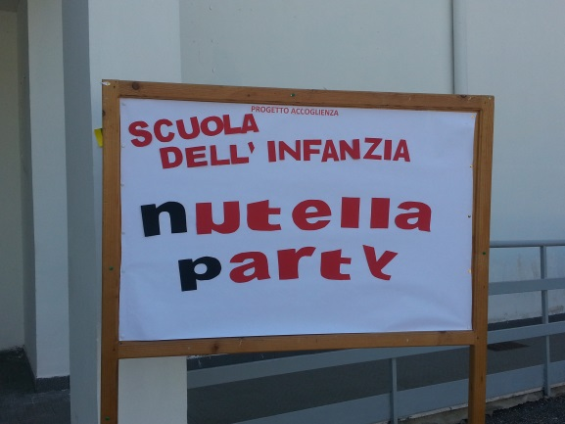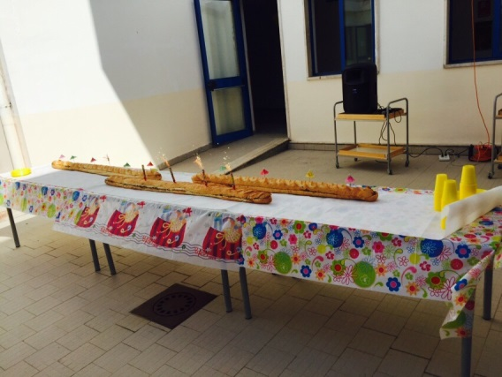

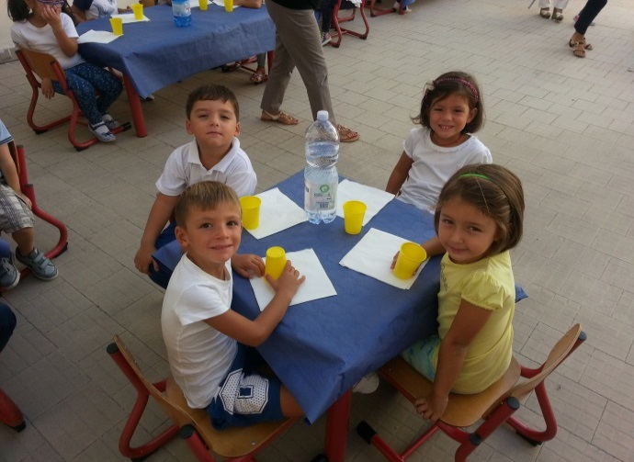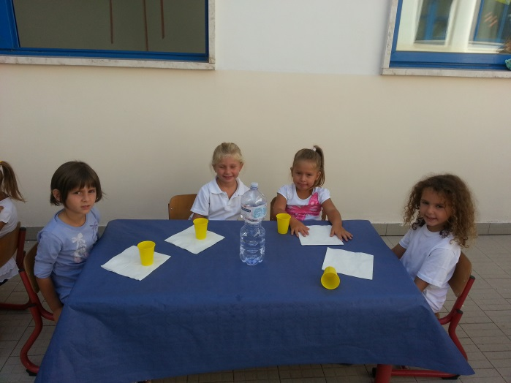

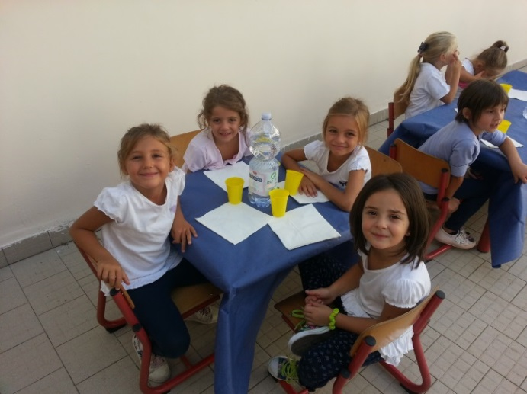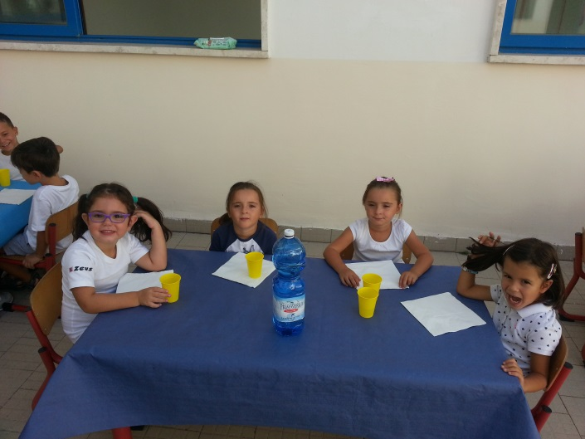

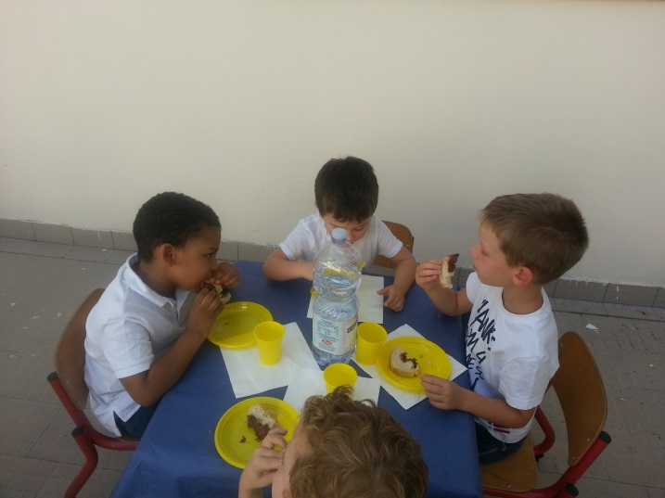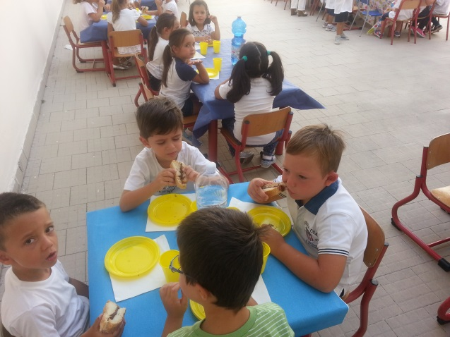

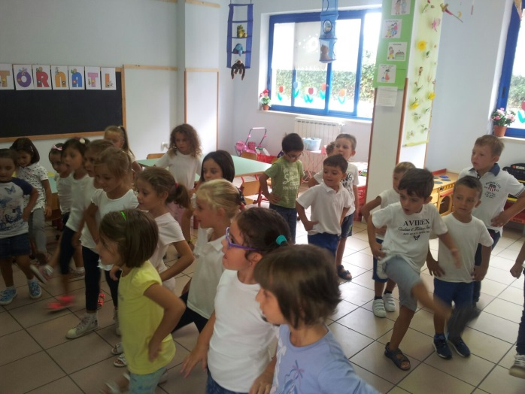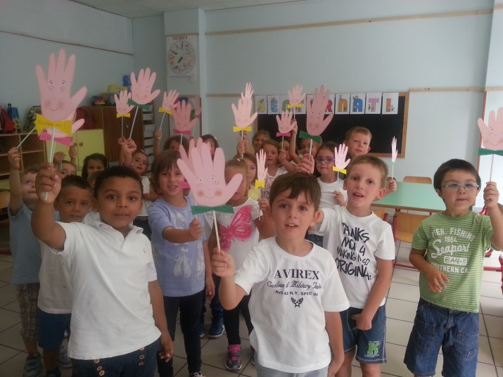

LAPBOOK DELL’ACCOGLIENZA

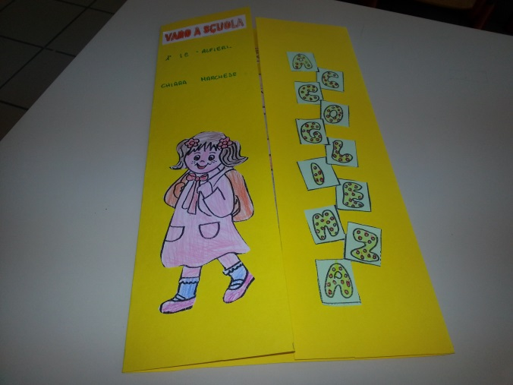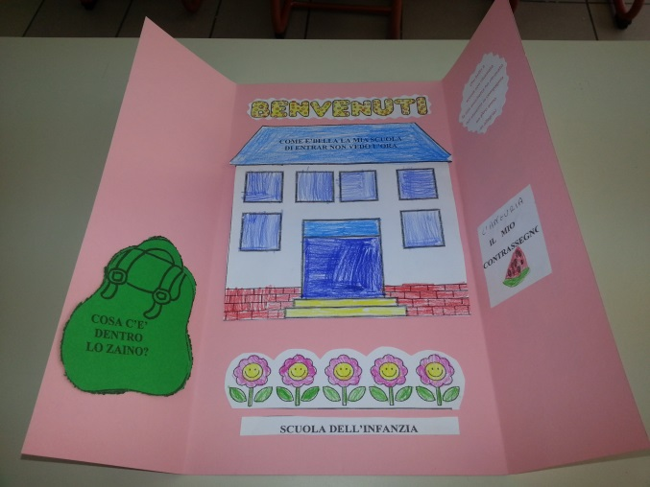

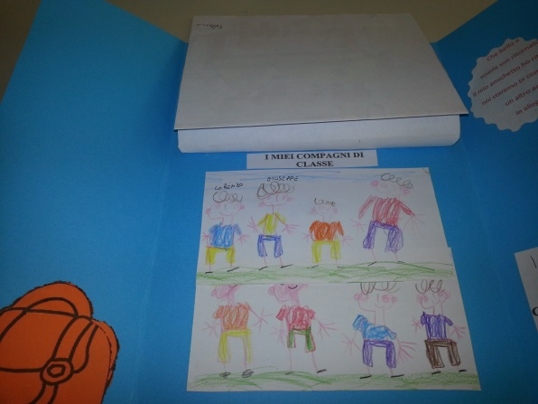

L’ALBERO DELL’ACCOGLIENZA 2015

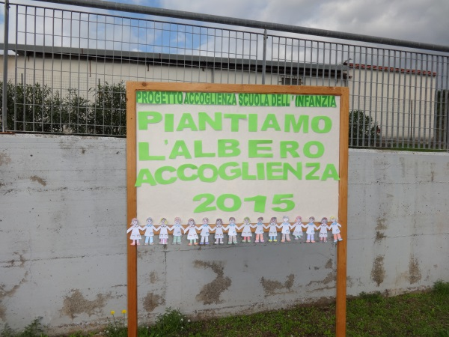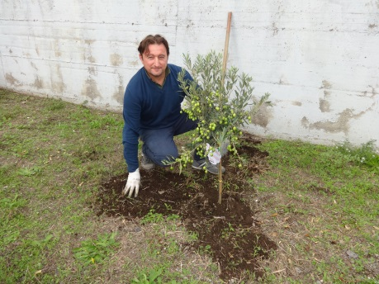

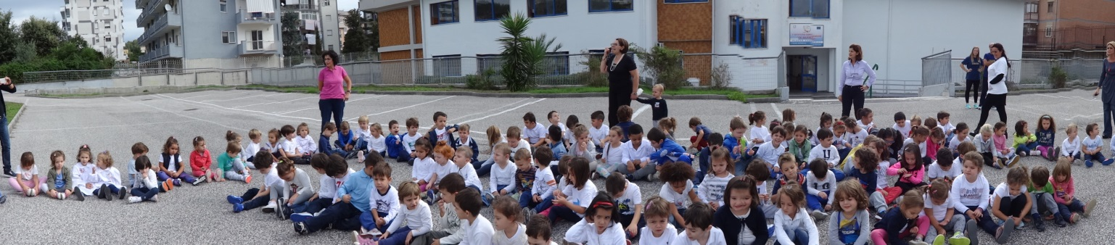

LABORATORIO
PSICOMOTORIO-ESPRESSIVO

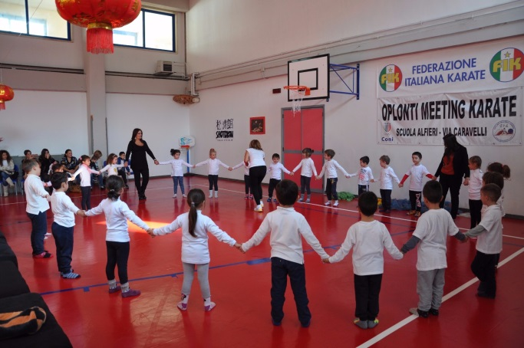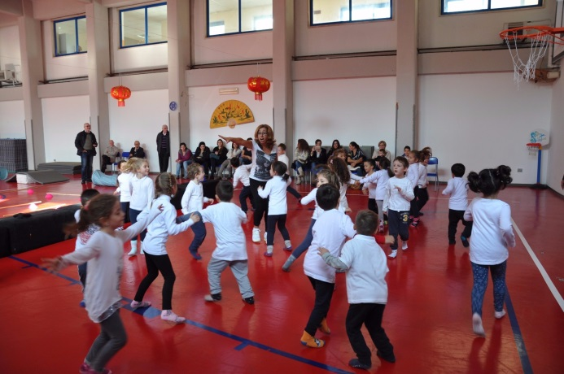

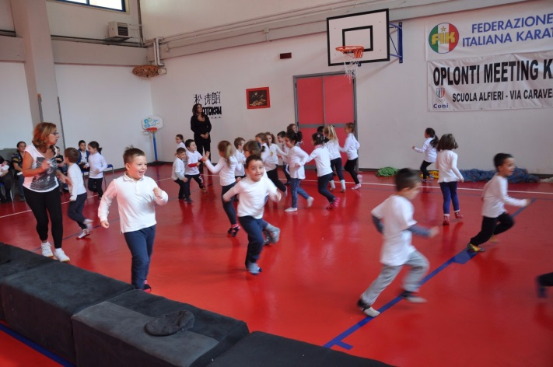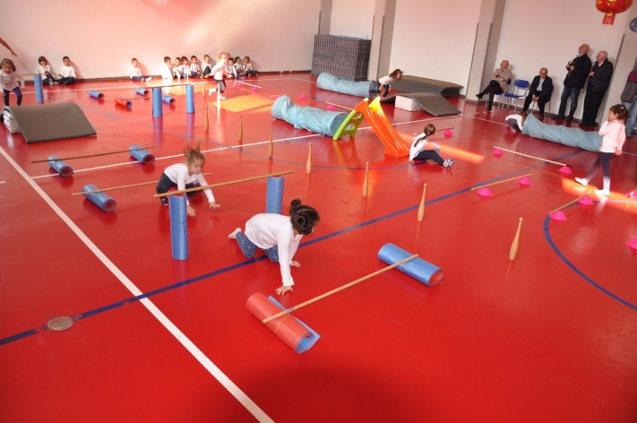

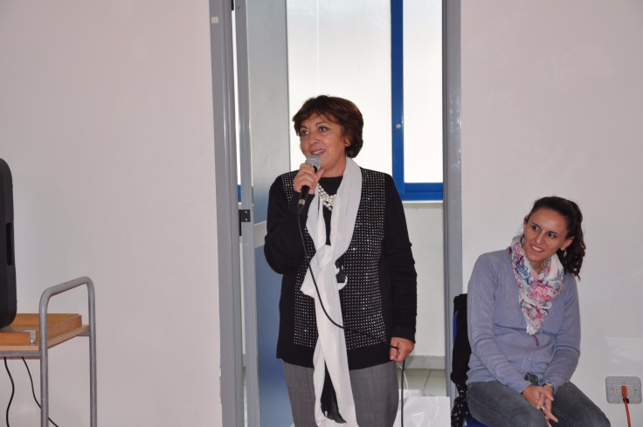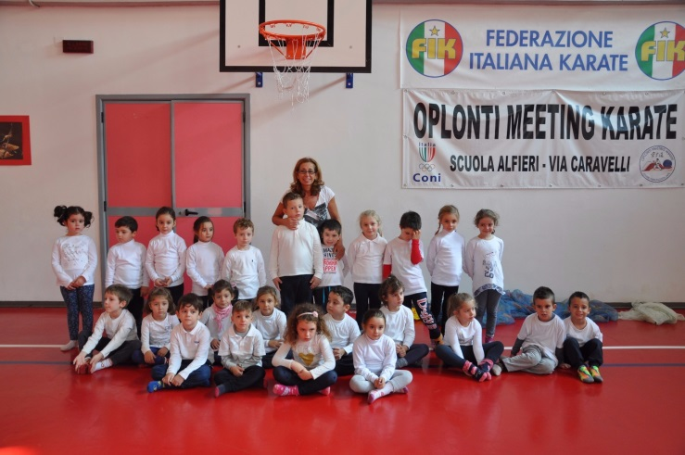

Silvia Cutrupi

